УДК 514.18

ГРАФІЧНІ ТЕХНОЛОГІЇ У СФЕРІ ЦИВІЛЬНОГО ЗАХИСТУ

Гончаренко М.О.,
Мартин Є. В., д.т.н., професор,
Львівський державний університет безпеки життєдіяльності
В сфері цивільного захисту використовуються засоби створення і оброблення документації, зокрема, графічної з залученням інженерної комп’ютерної та ділової графіки.
Наприклад, в інженерній графіці застосовуються графічні засоби для побудови генерального плану будівлі чи споруди. Розглянувши план, можна встановити, де сталася пожежа, як швидко її можна ліквідувати. Генеральний план, а саме його графічні засоби, надають можливість встановити причини виникнення пожежі. Інженерна графіка вимступає основним інструментом у сфері цивільного захисту в частині створення генеральних планів та план-графіку щодо спеціалізації інспекції. Дані норми призначені для застосування органами державної виконавчої влади, місцевого самоврядування, юридичними та фізичними особами - учасниками інвестиційного процесу незалежно від форм власності та господарювання [1]. Генеральний план повинен відповідати вимогам законів України, указів Президента України та постанов Кабінету Міністрів України, санітарного законодавства, державних нормативних документів, що регламентують будівельні, екологічні та інші аспекти містобудування, зокрема,
- правил, норм та стандартів безпеки та організації дорожнього руху;
- уповноважених на це законодавством органів державної виконавчої влади щодо врахування державних інтересів при плануванні територій;
- щодо узгодження приватних, громадських та державних інтересів;
- щодо забезпечення сталого розвитку населеного пункту;
- щодо охорони навколишнього середовища та ефективного ресурсокористування;
- щодо збереження історико-культурної спадщини.
На рис.1 приведений генеральний план, на якому сталася пожежа, а на рис.2 показаний план виробництва, де запобігли виникненню НС.
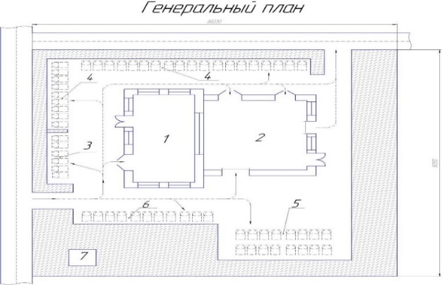

Рис. 2 Генеральний план виробництва
Рис. 1 Генеральний план виробництва, де сталася пожежа
Планові перевірки суб’єктів господарювання здійснюються відповідно до створених засобами ділової графіки квартальних планів-графіків. Вони затверджуються керівником відповідного органу Держтехногенбезпеки України до двадцятого числа останнього місяця кварталу, що передує плановому. Прикладом може слугувати таблиця 1 із залученням створеної нами графіки (рис.3). Побудувавши цей графік, бачимо як застосовується найчастіше ділова графіка в сфері цивільного захисту.
Табл.1 Аналіз діяльності суб’єктів господарювання
№ | Суб’єкт господарювання | Планова  к-сть | Позапланова  к-сть
 | АЗС | 1 | 2
 | ТОВ «ЗОС» | 3 | 1
 | ХІМДЕКОР, ПП | 5 | 10
 | NEW BETON | 10 | 4
 | ІНТЕР БІР ТРЕЙД | 4 | 2

Рис.3. Динаміка виникнення НС та їх наслідків
З побудованих нами графічних залежностей, приведених на рис. 3, можна зробити висновок, що, враховуючи сталість рівня наслідків від НС, рівень ризиків виникнення НС природного та техногенного характеру та ризиків збитків від них залишаються практично незмінними та досить високими для більшості регіонів України. Це підтверджується рекордною сумою завданих надзвичайними ситуаціями збитків у 2020 році. Бачимо, що ділова графіка підвищує результативність роботи в сфері цивільного захисту, тому оброблення інформації широко застосовується в інспекції, наприклад, для формування плану-графіка [2].
Література:
1. Мураховський В. І. Комп'ютерна графіка. Популярна енциклопедія. АСТ «ПРЕСС». 2012. C. 20.

2. Пічугін М.Ф. Комп'ютерна графіка. Навчальний посібник — К.: Центр учбової літератури, 2013. 346 с.

Заявка для участі у конференції
Назва організації: Львівський державний університет безпеки життєдіяльності
Поштова адреса: Клепарівська, 35
Телефон:
Еmail:Mariya_Honcharenko@ukr.net
Дані про учасника:
Прізвище, ім’я, по батькові: Гончаренко Марія Олександрівна
Інститут (Факультет) :Навчально-науковий інститут цивільного захисту
Курс: 2 курс
Кафедра: Комп’ютерні науки
Дані про наукового керівника:
Прізвище, ім’я, по батькові: Мартин Євген Володимирович
Місце роботи, посада: Львівський державний університет безпеки життєдіяльності, професор
Науковий ступінь, вчене звання: д.т.н., професор
Секція: Інформаційні технології в безпеці життєдіяльності

